Titre de la recette : Les cookies.

* Nombre de personnes : 5.
*Temps de préparation : 10 min.
*Temps de cuisson / temps de réfrigération : 15 min.
* Les ingrédients : | * Les ustensiles :
- un œuf  -150 g de farine  - 2 tablettes de chocolat  - ½ sachet de levure  - 85 g de sucre  - 85 g de beurre | - une balance  - une assiette  - un bol  - du papier cuisson

*Les étapes de la préparation :
- Préchauffer le four à 200°C.
- Mélanger le beurre mou avec le sucre.
- Ajouter un œuf. Bien mélanger.
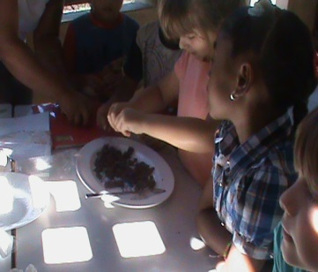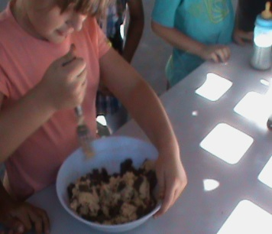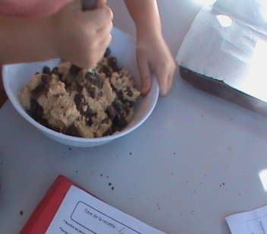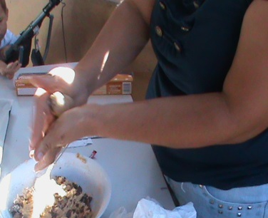

- Ajouter la farine et la levure.
- Mélanger le chocolat cassé en morceaux avec la pâte.
- Faire des petits tas.
- Puis, les mettre sur une plaque (où on aura d’abord placé du papier cuisson).
- Enfin, enfourner à 200°C.

